


上机实验报告

课程名称： | Python语言及大数据实践
实验项目： | Spark实验
专业班级： | 计算机2101班
学号姓名： | 2104230414张清晨
日 期： | 2024.3.28

【实验目的】
掌握spark安装以及Python+pyspark编程操作sparkRDD、sparkDataFrame的方法

【实验准备】
下载Apache spark软件；
VirtualBox虚拟机+HDP2.6.5大数据环境。

【实验内容】
- 在wsl Ubuntu中安装并启动spark 或 启动HDP2.6.5 中的spark
- 安装spark：
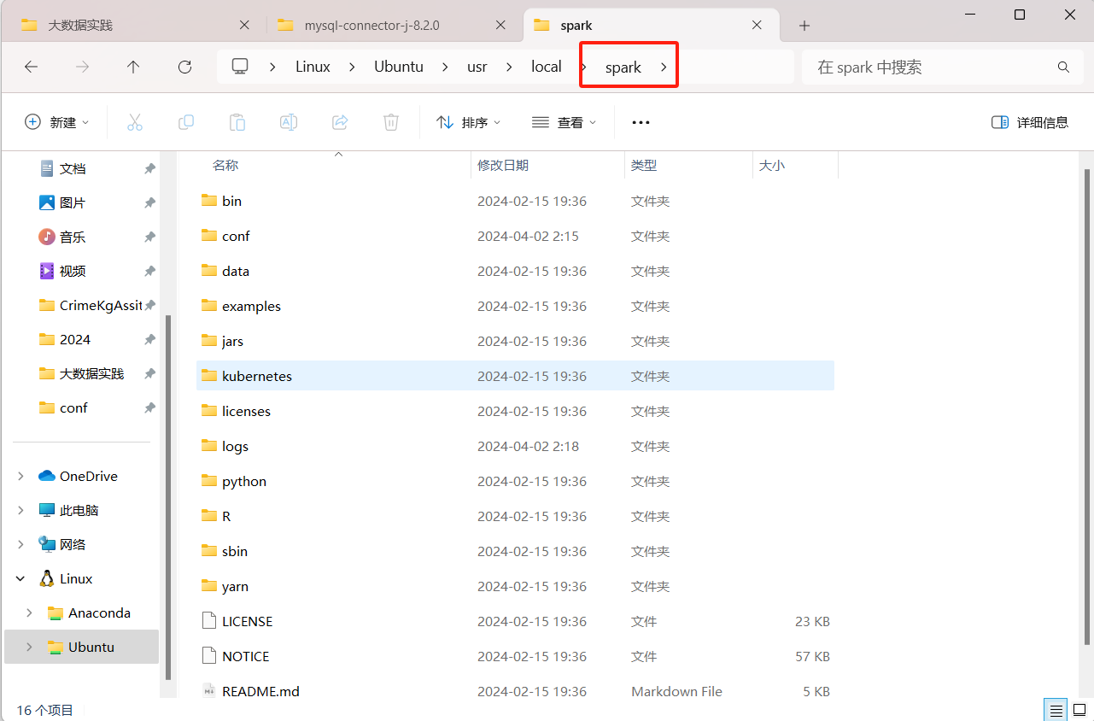
- 启动spark：（需要先启动Hadoop才能启动spark）
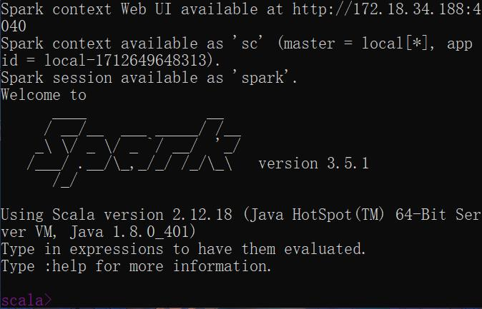
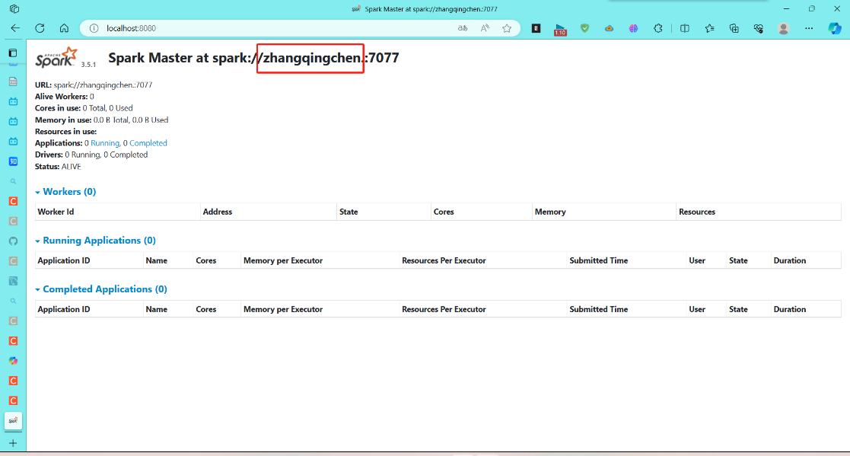
- 使用 python 语言+pyspark 编程操作 RDD（兰一杰书 Page101-104）、 DataFrame（Page148）。HDP 的 Pyspark 代码在 Zepplin 中运行；wsl 的 Pyspark 代码在 jupyter-notebook 或 VScode 中运行。
- 操作 RDD
from pyspark.sql import SparkSession
sc=SparkSession.builder.appName("RDD 操作示例").getOrCreate()
#创建 RDD
rdd=sc.parallelize([1,2,3,4，5])
#使用 map 转换算子将每个元素平方
Squared_rdd=rdd.map(lambda x:x**2)
#使用 reduce 行动算子求和
result=squared_rdd.reduce(lambda a, b: a + b)
#收集结果到本地
results=squared_rdd.collect()
sc.stop()
- 操作 DataFrame
from pyspark.sql import SparkSession from pyspark.sql.functions import * spark=SparkSession.builder.appName("DataFrame 操作示例 ").getOrCreate()
#创建 DataFrame
data=[("Alice","Female",25),("Bob","Male",30),("Charlie","Ma
le”,28)]
df=spark.createDataFrame(data,["name","gender", "age”])
#使用 select 函数选择特定的列
selected_df=df.select("name","age")
#使用 orderBy 函数对年龄进行排序
sorted_df=selected_df.orderBy("age")
#使用 show 函数展示前几行数据
Sorted_df.show(truncate=False)
spark.stop()
- wsl的Pyspark代码在jupyter-notebook或VScode中运行。
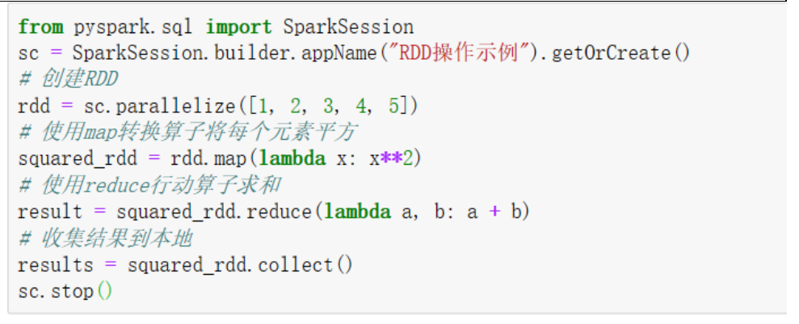
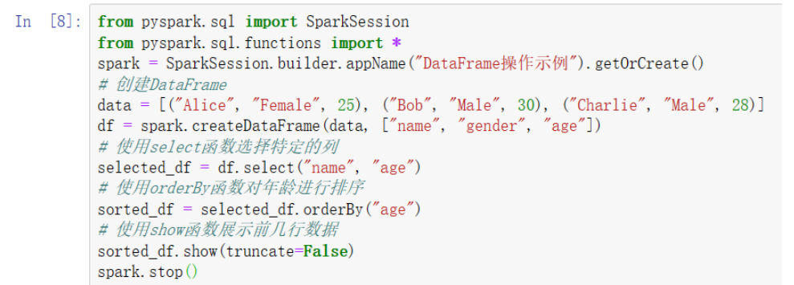

【思考题】 回答指导书中的思考题。
如何在wsl Ubuntu中安装使用Zepplin？
答：
- 安装Java：
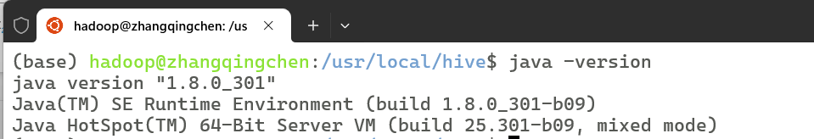
- 下载和解压Zeppelin：
下载：
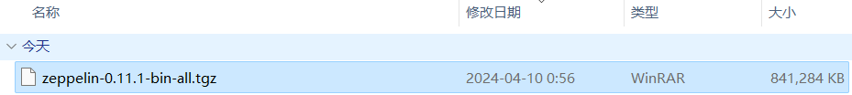
解压+重命名：
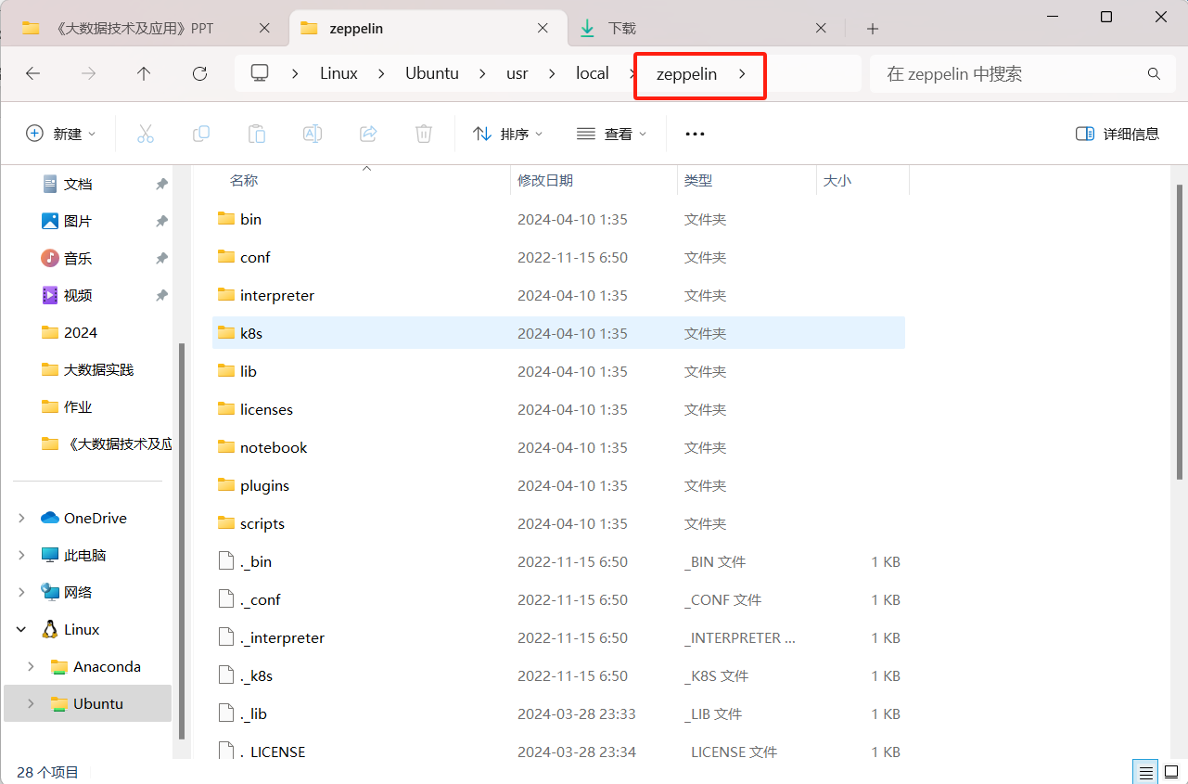
- 配置环境变量：
打开 ~/.bashrc 文件并添加以下行，以便在终端中使用Zeppelin：
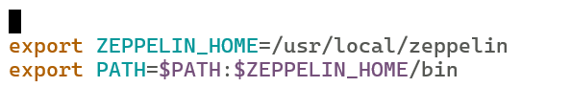
执行操作使环境变量生效：
- 启动Zeppelin：

【实验体会】
本次大数据实验安装了spark，并使用 python 语言+pyspark 编程操作 RDD。通过本次实验，我了解了spark 的使用，并且能够运用 Python 语言实现对 spark 的访问，了解到了 RDD 以及 DataFrame 知识。

